
本科毕业设计（论文）

星系形成的抑制作用

学院  专业  学生姓名  学生学号  指导教师  提交日期 | 物理与光电学院
学院  专业  学生姓名  学生学号  指导教师  提交日期 | 应用物理学
学院  专业  学生姓名  学生学号  指导教师  提交日期 | 陈晓凯
学院  专业  学生姓名  学生学号  指导教师  提交日期 | 201461420035
学院  专业  学生姓名  学生学号  指导教师  提交日期 | 祖颖，文德华
学院  专业  学生姓名  学生学号  指导教师  提交日期 | 年 月 日

印刷封面纸用210g的橙色卡纸

摘 要
在宇宙学研究中，星系是必不可少的一环。关于星系宇宙学的研究一直以来也有很多模型和理论，尝试去认识阐述星系的演化问题。随着计算机技术的发展，建立在流体力学模拟基础上的星系宇宙学模拟帮助人们更好的认识星系演化中涉及的种种物理过程。但是迄今为止，并没有一个模型能够很好的预测观测特征。大部分模型，对于星系性质的双峰性分布解释存在困难——不能说明星系的形成演化过程中的“抑制”作用：星系中恒星形成活动大规模停止的现象。本文主要从NFW模型出发，尝试在已有的工作基础上，探究星系形成抑制作用的主导机制。目的在于尝试通过弱引力透镜，实现对密度场的分布重塑。并根据此对星系形成的抑制作用的主导物理机制做简要分析。文中考虑最简单的情形——只考虑星系尺度上的引力作用。主要分析暗晕质量和星系的恒星质量对于星系演化的影响。在模型分析的基础上，给出了相应的可观测量g-g weak lensing：分析并给出在给定暗晕质量和必要宇宙学模型参数的情况下，对特定观测星系的g-g weak lensing的信号。最后，将模型给出结果与已有的理论结果对比。模型最终通过g-g weak lensing信号，给出的暗晕质量估计与已有理论一致符合。

关键词：恒星形成活动；密度场；弱引力透镜；NFW模型

Abstract
In the study of cosmology, galaxies are an indispensable part. The research on galaxy cosmology has always had many models and theories, trying to understand the evolution of the galaxy. With the development of computer technology, the galaxy cosmology simulation based on fluid mechanics simulation helps people to better understand the various physical processes involved in the evolution of galaxies. But so far, there is no model that can predict the characteristics of observations well. Most of the models have difficulties in interpreting the bimodal distribution of galaxy properties—the “Quenching” effect of the formation and evolution of galaxies cannot be explained: the phenomenon of massive stoppage of star formation activity in galaxies. This paper starts from the NFW model and tries to explore the dominant mechanism of galaxy formation inhibition based on existing work. The goal is to try to achieve a remodeling of the density field by means of a weak gravitational lens. Based on this, a brief analysis of the dominant physical mechanism of inhibition of galaxy formation was conducted. The simplest case is considered in this article - only the gravitational effect on galaxy scale is considered. It mainly analyzes the effect of dark halo quality and galaxy's stellar mass on the evolution of galaxies. On the basis of the model analysis, a corresponding observable g-g weak lensing is given: the signal of g-g weak lensing for a particular observing galaxy is given and given the halo mass and the necessary cosmological model parameters. Finally, the results given by the model are compared with the existing theoretical results. The model finally passes the g-g weak lensing signal, and the given halo quality estimate is consistent with the previous theory。

Keywords:
Galaxy formation, Stellar formation, Quenching effect, g-g weak lensing

目 录
摘 要 I
Abstract I
目 录 II
第一章 绪论 1
1． 背景介绍 1
2． 论文结构 9
第二章 NFW模型下g-g weak lensing 信号的计算 11
1. NFW模型下的弱引力透镜信号计算 11
2. 模型下的密度分布和g-g weak lensing 信号 14
第三章 观测数据计算和拟合 16
1. 实际观测数据的计算拟合与分析 16
2. 对比分析与结论 22
第四章 模型分析与课题深入 25
1. 模型分析 25
2. 课题深入 26
参考文献 28
致谢 30

第一章 绪论

背景介绍
在宇宙学研究中，星系研究是很重要的一个部分。对于星系的研究主要包括星系的形成，演化，不同星系的观测特征和统计分析，以及星系之间的物质（如气体，尘埃等等）等。星系领域的研究也包括了引力透镜，恒星形成等重要的天体物理过程，在大尺度结构研究中，星系，星系团是基本的研究对象。但是现有的星系研究理论在观测符合上仍然存许多困难和偏差。对于一些重要的星系表现的性质，需要考虑新的理论和技术方法，以期得到更好的现象认识和物理机制的理解。

  - 星系形成与演化
1）现有研究的理论背景
在今天的天文学研究上，CDM的宇宙学模型被广泛接受^{[01]}。CDM作为现在天文研究上被广泛接受的标准模型，CDM描述了从宇宙早期均匀的状态到今天结构各异的宇宙演化历程。在CDM模型描述下，宇宙组成物质主要有重子物质（即一般认识，可探知的“普通物质”），暗物质和暗能量组成，宇宙各层次结构形成过程可以以“逐级成团”过程进行描述。在CDM的理论框架下，认为原始的宇宙物质均匀分布，后来在密度微扰作用塌缩，聚集，形成初始的结构。在强化的引力作用下，更多的物质塌缩，聚集，形成更大的结构，最终形成我们今天的各级宇宙结构。在星系的形成演化研究中，星系的形成从均匀扰动开始，随着时间推移和引力作用，最终形成星系周围各异的宇宙空间结构和物质分布。在引力主导的理论下，星系的质量增长方式决定论星系的结构和性质，反过来，对于星系的形成和演化的研究理论，要能够描述和预测星系的性质（表现为星系的各种观测特征）。不同的是，在今天的宇宙学研究下，星系的形成和演化理论和暗物质结合在一起，并且这样的研究理论已经能够较好的描述现有的部分观测特征。在许多观测特征上，星系表现出“更多的质量”—比观测预计的质量更大（比如星系的速度弥散在距离星系中心很远的地方，弥散曲线依然保持很高的数值并且比较平直的延伸，这是仅仅考虑观测质量的情况下所不能描述的）。研究上如果考虑暗物质的存在，那么很多观测事实可以得到更好的解释（比如Richal & Zu在2105年对HOD模型做推广，衍生的iHOD模型在不引入先验恒星质量函数和强离散假设的前提，更好的说明了SDSS得观测数据。并预测了相应的SDSS观测的恒星质量函数）。在这样的观测和CDM的基础上，现在星系的研究把暗物质和重子物质一起考虑，认为重子物质参与星系的形成和演化的过程是“不可见的”暗物质晕作用的反映，并且和暗物质晕的作用藕合在一起，在星系的质量组成中，大部分质量组成为暗物质质量。目前接受比较广泛的是如前所述的自下而上的形成理论^{[02,03]}再考虑暗物质晕作用的情况下，暗晕的聚集作为星系形成的开始，在暗晕的聚集作用下，星系早期通过并合作用迅速增长，在星系结构成型和稳定后，主要的质量增长方式为吸积作用。自下而上的理论允许更多小质量星系的存在，在观测上可以和大质量星系的观测相一致。相对成熟的理论方法有流体力学基础上的N体模拟(比较成熟的算法：Illustris，EAGLE，Horizon-AGN)和与之相联系的半解析模型（SAMs）。但是在实际研究中，星系的形成和演化问题理论模型成果很多，但是在观测结果的解释和预测上，依旧存在困难，涉及的物理过程很多是唯相描述。比如在SAMs的模型下，研究的物理过程可以包括原子气体和分子气体的转化，星际气体电离等。但是SAMs的实际计算并不涉及物理过程的处理，而是单纯的气体过程，所谓的物理过程是后处理分析，在物理过程的实际作用分析上远不如N-体模拟细致^{[04]}。
在近几年的研究中，不少建立在SDSS数据基础上，其中与观测描述比较一致的模型有HOD模型（后面由Rachel Mandelbaum & Ying Zu等人衍生为iHOD模型）（本文的问题讨论和分析基础主要为NFW模型和HOD的有关工作，在计算模型上主要的计算处理引用Candace et.al的工作结果^{[05]}。
2）一些观测事实和解释困难
在星系研究中，通常我们把星系分为两个类型来描述：红星系和蓝星系（有关工作^{[06]}。红蓝星系实际上是指星系在颜色-星等分布图像上表现出的统计特征：星系的观测数据统计显示，不同波段（主要为光学波段）的星系观测数据，在统计上都存在明显的双峰分布，这两个集中分布的序列成为蓝色序列和红色序列（一般称红星系和蓝星系）。星系的光学星等定义为星系内部的恒星的亮度积分，因此星系的光度和星系的很多性质联系在一起，比如：恒星的初始质量函数（IMF），星系的恒星形成和演化历程等等，而这些信息一起说明星系本身所处的状态，其性质表现（观测特征）。在研究上，这样的星系聚集分布可以用作观测星系的判别和分析，了解星系的性质（比如在恒星的观测研究中，对于观测的横行可以依据赫罗图对其性质做出基本的判断和分析；不同的是目前对于星系的颜色-星等问题会更加复杂）。在星系的颜色-星等分布图上，星等越高，红星系分布占态越多，分布函数也越集中，而随着星等降低，蓝星系分布逐渐占主导，同时星系分布函数存在更大的不确定性^{[06]}([6].QUANTIFYING THE BIMODAL COLOR-MAGNITUDE DISTRIBUTION OF GALAXIES. Ivan K. Baldry, Karl Glazebrook, Jon Brinkmann, Zeljko Ivezi´c, Robert H. Lupton, Robert C. Nichol, Alexander S. Szalay中的图3和图4）。对应在质量关系上，在小质量端，蓝星系分布占主导，在大质量端，红星系分布占主导。通常我们把红色序列认为是早型星系，在这类星系中，恒星形成率很低，并且颜色和平均恒星年龄，金属丰都等存在弱相关性，但是他们都随着质量的增加而增加。另一方面，蓝星系则大多表现为漩涡星系和不规则星系，其星系颜色主要依赖于新的恒星形成和粉尘分布^{[01]}。在研究上一般认为星系倾向于从旋涡星系向椭圆形系演化，或者说从蓝星系到红星系的演化，在统计分析上，我们选取U-V颜色星等分布，以期囊括做够多的样本，使得结果更具代表性。研究显示星系的结构特性也表现出类似的性质（双峰分布），并且两类型星系的结构演化趋势一致。这也和星系颜色弥散-星等分布的结果相一致^{[01,06]} ([6]. QUANTIFYING THE BIMODAL COLOR-MAGNITUDE DISTRIBUTION OF GALAXIES. Ivan K. Baldry, Karl Glazebrook, Jon Brinkmann, Zeljko Ivezi´c, Robert H. Lupton, Robert C. Nichol, Alexander S. Szalay.图5）。问题在于，星系在统计分布上的双峰性表现，说明两种序列之间的转化是非常迅速的（把演化时间和星系聚集冷气体并存储以形成恒星的时间相比，前者远远小于后者），我们把这个转化过程称为“恒星形成的淬灭”，或者Quenching Effect，因为统计上，介于两者之间的星系分布（类似的，我们称为“绿谷星系”）很少（如果演化是逐步进行的，那么在观测统计上，我们应该看到一个连续的分布，从蓝星系逐步过渡到红星系）。而现有的星系形成理论在认识这种演化的物理作用过程存在困难，研究结果并不能说明是什么导致了星系的恒星形成活动停止。一直以来，也缺少有力的观测证据说明存在抑制作用。

  - 什么是形成抑制（QE）
星系形成的抑制（QE）是指星系内部的恒星形成活动因为某种物理机制被停止，星系的结构性质，形态演化也因此而改变的物理过程。在CDM理论描述下，重子物质在塌缩的暗晕中形成结构，过程中这些气体会被加热到暗晕的维里温度。而气体的冷却同样和暗晕的温度有关。冷却效率的高低，决定了结构能否形成，以及形成如何。在星系内部，相应的，气体的冷却和聚集决定了星系的恒星形成活动，进一步的，影响星系的形成和演化。而前面所述的双峰分布，说明恒星的形成活动收到了某种物理机制的影响，不能继续。大量的恒星形成活动停止，改变了星系的演化方向和结构性质（深入研究表明：星系的双峰型分布表现在很多性质上，比如：恒星年龄，冷气体组分含量^{[01]}）。现有的研究中众多的物理机制可以大致分为两类：一类是阻止气体进入星系（主要针对冷气体），一类是阻止气体冷却。冷气体是形成恒星的主要原料，因此能抑制冷气体产生和聚集的机制实际上都会影响恒星的形成。恒星形成的抑制作用还表现在其他观测特征上。比如，宇宙的平均恒星形成率存在峰值，峰值在z=2附近。随着更远星系的观测和研究，可以发现恒星形成活动衰减的过程伴随着星系的形成和演化。而红移减小的方向，红星系的比例增加，这表示星系的形成活动在减弱^{[07]}。而针对高红移的宇宙观测发现，红星系的数目在红移z=1附近增加了几乎一倍，但是蓝色星系的数目几乎保持不变。这样的观测事实显示，存在某种物理过程，导致了星系尺度上的大规模恒星形成活动的停止^{[01]}。我们把引起这种观测特征的物理过程称为星系形成的抑制作用——Quenching Effect。星系形成的抑制随着观测技术的进步和研究的深入，越来越被证实，而抑制的物理过程与恒星的形成活动紧密联系。SAMs理论下，比较成熟的Munching 模型认为：暗物质晕的塌缩过程实际上会加热气体（如前所述），并且气体的温度分布可以看作等温球对称分布。气体要形成恒星，需要有富余量。星系的里面气体的质量需要超过某个临界值，气体才会参与恒星能够形成过程，这个时候分析冷气体的影响物理过程才具有实际意义。过程中的有关参数计算和处理则可以通过MCMC方法得到约束和处理。在这种情况下，SAMs可以实现对恒星形成活动比较细致的描述^{[08]}。除了质量阈值，在Francesco M.C.的工作^{[01]}中还指出应存在恒星形成率（SFR）的阈值，该阈值可以反映恒星的初始质量函数（ISMF）能否形成引力束缚的分子结构，SFR在该阈值下时，恒星的形成活动会受到强烈的抑制作用。而对于该阈值的认识和相关物理过程的描述依赖于星系的热力学不稳定性，引力作用以及星系的内在组分运动等的研究。进一步的研究表明，对于星系的SFR面密度和气体面密度之间，在气体密度较大时存在斜率约为1.4的对数线性关系，而在低气体密度时两者分布上并没有明显的关联性。这说明只有气体密度达到某个临界值，气体的存在才会影响恒星的形成活动。
借助上述观测依据和已有的唯相描述的物理过程，部分研究开始考虑从更本质的作用上分析星系形成的过程，并尝试解释什么是QE的主导物理机制。结合CDM的理论框架和NFW模型，Zu & Rechal 尝试从质量的角度去分析星系形成的抑制作用，其物理机制机制是由什么主导。Zu & Rechal在其工作^{[09]}中分析指出：星系形成的抑制作用主要的驱动因素是星系的宿主暗晕，但是在中央星系和卫星星系上作用表现不同，星系的QE效应可以反应到星系的恒星质量，暗晕质量等的函数关系上，同时恒星形成活动的抑制和星系的恒星质量存在关联性。在分析中Zu等人从iHOD模型出发，给出了相应的作用机制下的可观测量（反应为星系恒星质量的函数），并给出模型下的观测预测。

  - 相关模型和观测量
- HOD模型和iHOD模型：
HOD模型指的是暗晕占态分布模型（Halo Occupation Distribution model）,HOD一开始是在分析星系并和过程中引入的一个参数，HOD提出主要是为了描述恒星成分和暗物质晕的统计联系。现代指这样的星系描述模型：主要分析恒星-暗晕质量关系（SHMR）。HOD模型三个主要分析性质为：星系质量和宿主暗晕的概率分布关系，暗晕中的星系物质空间分布与暗晕的关系，星系的速度分布（速度弥散）和暗晕的质量关系。HOD模型认为星系都处在不可观测的暗物质晕中，而星系和宿主暗晕的演化彼此作用，密切相关，最大优势是可以很好的解释星系成团效应和星系见的引力透镜现象。对给定的宇宙学模型，HOD可以给出相应的恒星和暗物质晕的关系描述（Yang et.al 2003），因此，HOD模型也是宇宙学模型一个有效的约束条件。iHOD模型是Zu等人2015年到2017年系列工作中对HOD模型引申和修正提出的模型，作为比较，HOD也说为：cHOD—completeness -HOD，iHOD 表示 incompleteness-HOD。两者的区别在于对样本数据的采样方式不同，iHOD模型下，原有的暗晕计数期望函数延伸为连续性函数，加入了次晕丰度匹配的方法。相比于HOD模型，iHOD考虑了采样数据的不完整性，同时不需要引入先验假设或条，iHOD成功的解释了SDSS的观测数据，解释了星系的恒星质量和星系宿主暗晕质量之间的对数坐标下的内在离散和大质量端的斜率衰减问题。iHOD在分析SHMR和g-g weak lensing等信息上，能够分析和预测更大的星系样本^{[10]}。从iHOD模型出发，Zu等人还分析了星系形成过程中的抑制效应和其物理机制^{[09]}以及星系演化和其所在环境的相互作用。
- NFW模型：
NFW模型主要分析和描述了暗晕的3D密度分布，是^{[01]}Navarro,Frenk & White从N体模拟基础上提出的用于描述暗晕的空间密度分布的物理模型。NFW的暗晕密度分布，考虑了维里化因素，并结合了暗晕所在空间的临界密度，把质量分布和空间性质（临界密度的计算中H（哈勃参数）可以包含宇宙学常数项）联系在一起，虽然形式简洁，但是NFW可以得到很好的观测符合。
- 引力透镜效应：
根据广义相对论的预测，光线在通过引力场时会发生偏折（在宇宙中，前景天体的质量会使得自身周围的宇宙空间产生扭曲，来自后方的观测方向上的背景星系的光线会发生偏折），这种现象称为引力透镜效应。引力透镜是广义相对论的理论预测之一。根据引力透镜作用效果的强弱，可以分为：强引力透镜，弱引力透镜和微引力透镜。如果作用效果强到在前景星系周围形成明显的爱因斯坦环、弧形或者多个图像，称为强引力透镜。如果背景天体失真很小，形变量需要大量的星系样本进行统计测量，此时称为弱引力透镜。实际上弱引力现象在宇宙中分布更加普遍。对于弱引力透镜效应只能通过统计分析来进行测量（通常是真只有百分之几），测量的是垂直于透镜中心方向上的背景天体的切向上的拉伸形变。弱引力透镜在重建质量分布上有重要应用（强引力透镜实际上效果明显，但是通常前景天体质量很大，质量集中度过高，对于质量场的重建精度不够，不少研究工作有进行强弱引力透镜效应重建质量场的比较^{[11]}，弱引力透镜的分析结果能够更好的符合观测特征）。但是因为距离遥远，加上星系基本观测表现为椭圆形，而作用效应很小，因此弱引力透镜通常要求大量的观测样本。也正是因为对质量分布的重塑，弱引力的统计分析可以用于对宇宙学模型的检测，更好的理解和修正CDM模型，同时这也可以为暗物质，暗能量问题进一步提供线索和约束。介于两者之间的叫微引力透镜，微引力透镜在一般不能看到天体发生的形变，但是可以通过背景天体的某段时间内的光变来观测到。
在弱引力透镜的测量上，先后在1995，1997，1998，由Kaiser,Squires and Broadhurst;Luppino and Kaiser;Hoekstra et.al 等人分别提出来利用反转点扩散函数（PSF）采样和切片的方法，恢复了一个收到系统PSF函数污染的剪切计算器的数据系统。目前这一方法是在弱引力透镜切片测量中广泛使用的方法。
弱引力透镜对于质量的重塑优势在于，弱引力透镜的分析和测量都是建立在内在统计的基础上，不需要引入物质组成和状态的假设，是直接的质量分布的观测手段。
弱引力透镜的测量涉及到两个物理量：敛散度和切形变（convergence and shear）。敛散度是描述背景天体被放大程度的物理量，切形变是描述背景天体在观测方向上，沿着前景星系的切方向的形变程度的物理量。在测量上，到源和透镜体的角距离对于透镜的可观测量的测量具有非常重要的意义。
在本文的计算分析中主要涉及的是g-g weak lensing—星系之间的弱引力透镜是一类特殊的弱引力透镜。在观测上背景星系由于前景星系的存在而发生形变和扭曲，g-g weak lensing 可以用来辅助构建前景星系附近的宇宙空间的物质分布，在暗物质考虑的情况下，该质量分布不一定与重子物质分布重合，但两者在分布特征上应趋于一致。对于g-g weak lensing的观测信号可以从NFW模型出发直接计算出。进一步的，可以测量星系的质光比，分析星系的质量演化关系等。本文主要从NFW模型出发，从星系的宿主暗晕质量，逆向构建出g-g weak lensing的透镜信号并和观测对比^{[12]}，从而分析星系形成过程中的恒星形成活动的quenching效应（在g-g weak lensing的分析中，为了反映空间的物质分布特征，我们把三维的物质分布，沿着观测方向，把背景星系的质量分布积分成透镜处的面密度分布）。采取g-g weak lensing作为观测量的另一个原因是星系的宿主暗晕作为暗物质，目前可以探知的只有其引力作用效果，因此对于Mh的问题分析要求从引力作用入手，而弱引力透镜是引力作用下空间质量分布重塑的有效手段。

  - 几个重要质量
在本文的分析工作里面，针对星系的quenching效应主要考虑引力作用，因此在分析过程中主要涉及三个质量参数：暗晕质量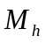，恒星的质量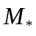，气体质量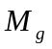，通常后两者可一起考虑为重子物质质量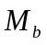。在星系形成的抑制效应分析中，我们考虑暗晕质量做主导或者恒星质量做主导，在两种情况下分别考虑不同的衍生物理作用。比如考虑暗晕质量对星系演化起主导作用，在分析中我们考虑的物理作用过程以星系间的相互作用，如星系的并合，那么过程可能会出现大规模气体加热，冲击波则会将气体打散，这些作用会影响气体含量，准确来说影响气体的冷却，进而影响恒星的形成活动，影响星系的形成和演化。在我们的分析中，假设暗晕的密度分布符合NFW模型描述。在具体的描述上，我们可以进一步把气体分为分子气体和原子气体。其中分子气体和恒星的形成活动密切相关。因此，对于星系形成活动抑制的物理机制，在一定程度上，可以借助对气体冷却和分子形成过程的影响。在高温、强辐射的星系环境，比如发生星爆，AGN活动反馈的地方，环境温度高，气体容易被加热和“吹”散（物质被抛洒出去），同时在高温，强辐射的环境下，气体难以冷却，形成分子，因而具有这样的星系环境的星系是存在恒星形成困难的，星系的行成活动受到抑制，演化上向着红序星系方向演化。在研究上，我们也借助分子-原子气体比例，红序星系占比系数，SFR等参数来描述一个星系或星系群体的红化程度，而这些关系一定程度上可以以暗晕的函数或者恒星，或者气体的质量的函数。

论文结构
本文对文体的分析和计算建立在NFW模型的基础上。对于QE的驱动机制主要考虑星系的恒星质量和宿主暗晕质量的作用。考虑基于这样的观测事实：星系的恒星质量越大，星系的红化系数越大（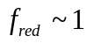）。实际观测中两种主导机制区分困难，因为Mh总是和联系在一起。不考虑是因为和恒星形成主要和分子气体云有关，而目前对于中性氢部分的观测存在困难。冷气体和星系内部的HI区紧密联系，按照状态，通常把冷气体分为原子气体HI和分子气体。前者和冷重物质的形成有关，后者直接参与恒星的形成活动。应该说对HI区的观测便可以实现对恒星形成活动的分析和预测。但是在观测上，HI的观测定义不明，数据来源也各不相同，此外还存在观测样本缺失（部分星系中的HI区含有的HI含量是不少的,但是并不作为观测样本）等问题。更为复杂的是，在不同的宇宙环境中，HI的观测特征并不一致^{[13]}。因此涉及气体质量的分析，在观测上可能存在模型检测和约束困难。此外实际上考虑恒星质量，那么把重子质量除去恒星质量，可以得到对气体部分的分析（考虑气体和尘埃作为同一部份质量）。
文中第一部分对于Quenching的分析从出发，考虑的观测量为g-g weak lensing信号（在作为主导物理机制前提下，相应的物理过程主要分析星系并合，星系聚集（激波作用下气体被加热，冲散）等过程）。对于NFW模型下的引力透镜的信号计算考虑共动坐标（z=0）下的求解，对于非0红移的情况对相应的物理量加入尺度因子修正即可。文中第二章结合实际的观测数据，利用已有的NFW模型下的计算给出相应的观测样本的透镜信号。第三部分将给出分析结果和已有理论的结果对比，并结合分析过程给出相应结论。
文中分析计算的宇宙学模型参数如下：
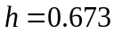
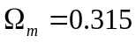
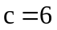(描述暗晕物质聚集程度的物理量，在精确的描述中需要考虑C与暗晕质量Mh以及红移之间的关系——C-M关系，在本文的分析中假设星系的聚集程度因子为常数)。
暗晕的维里化参数取200—考虑暗晕的有效范围为：在该范围内，暗晕的平均密度为当地宇宙平均密度的200倍，相应的暗晕质量记为：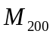，暗晕的有效半径记为：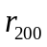。

第二章 NFW模型下g-g weak lensing 信号的计算

1. NFW模型下的弱引力透镜信号计算
如前（第一节 3.3）所述，在g-g weak lensing的分析中，为了反映空间的物质分布特征，我们把三维的空间物质分布，沿着观测方向做镜像积分，得到背景星系的质量分布在透镜处的面密度分布（如图1所示）。对于3D的物质分布，我们考虑NFW模型（NFW模型下的暗晕密度分布是不考虑无能量耗散的塌缩情况下的普适暗晕密度分布函数）的描述：
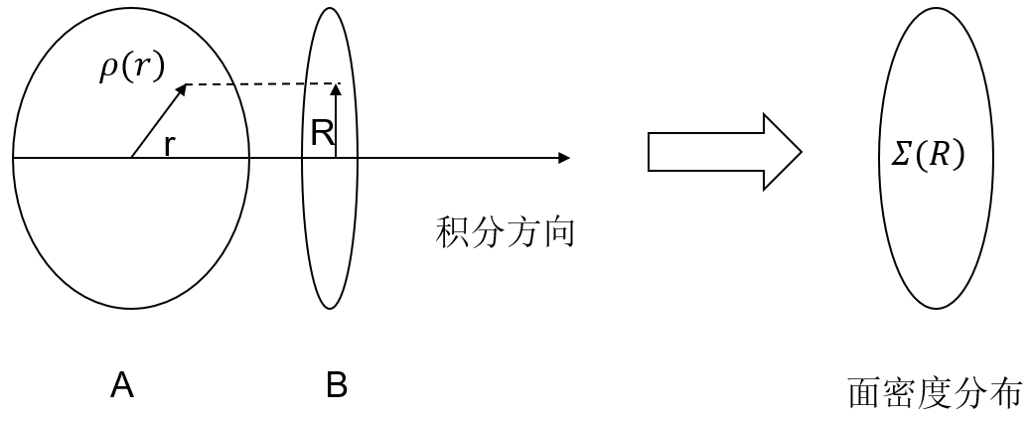
图2-1.g-g weak lensing 面密度计算积分示意图。A表示一个三维的密度分布，B表示积分后的面密度分布平面。其中r为三维空间的真实物理距离（距暗晕中心），R为积分到B平面上的投影距离。第一部分的计算主要实现从A到B的物质分布转化。
在NFW的模型描述下^{[14]}，我们可以把暗晕的三维密度分布表示为空间某点距离暗晕中心的距离函数（实际上假设NFW模型的内在斜率参数为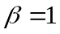）：
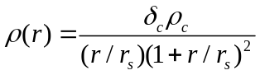——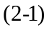
其中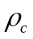表示当地宇宙的临界密度：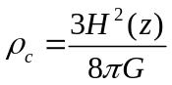——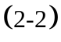
G表示引力常数，H表示哈勃参数。
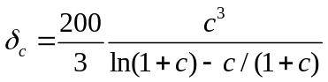——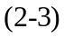
（3）反映的是在z处的暗晕的密度涨落。参数c与暗晕的维里化半径由下面关系建立：
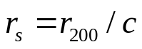——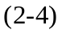
该式表示对暗晕的特征尺度（对不同的暗晕其特征尺度可能不同）。或者从计算上可以把rs表示密度变化曲线对应的斜率转折的点^{[14]}：
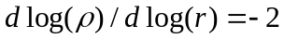对应的点的半径就是rs。
维里化参数为200的暗晕质量和当地宇宙临界密度的关系为：
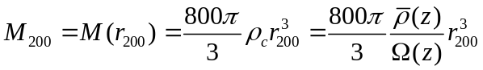——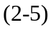
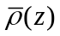表示暗晕所在宇宙的平均密度，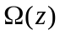表示相应的密度参数，在本文的计算中，考虑在共动坐标下计算，有：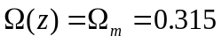——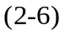。
由以上6个计算表达式，在给定宇宙学模型，并给定，c情况下，我们可以从NFW模型下得密度分布直接求得弱引力透镜信号对应的面密度涨落分布：
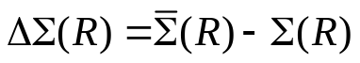——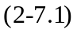
上式假设观察者沿着z轴方向观察，我们考虑把暗晕为球对称分布。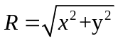，我们考虑把密度积分到z方向的大圆上（观测上看到的切向面密度分布平面为该大圆）。
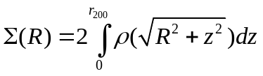——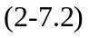
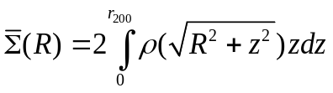——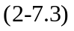
（2-7.1）和（2-7.2）可以直接积分计算求得如下：
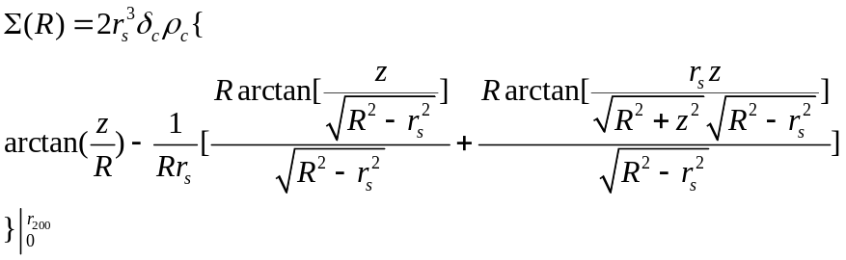——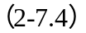
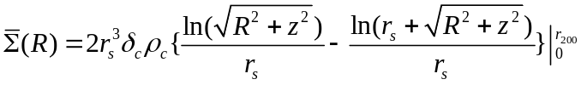——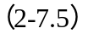
带入即可求得在大圆平面上任意点的面密度。但是这是考虑观察者的视线沿平行光直接观测的情况。实际观测中星系之间距离都很遥远，在计算上我们必须要考虑背景星系和透镜星系的星系之间角距离，以及两者到观测者的角距离，并且计算上不仅仅只是密度积分，还需要考虑透镜势场，对于透镜信号还需要考虑向量来分析各分量情况。对实际透镜信号的计算，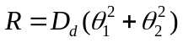，其中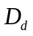表示观测者到透镜的角距离，表示天空的张角矢量。按照类似的积分计算（对于实际观测，积分区间有所不同，这里直接引用Candace et.al的计算结果）得到计算结果如下^{[05]}：
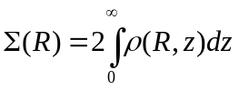——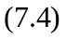，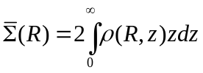——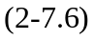。
最后可以求得：
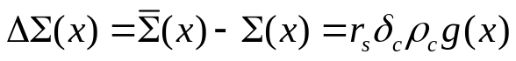——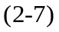
其中，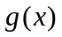表示如下：
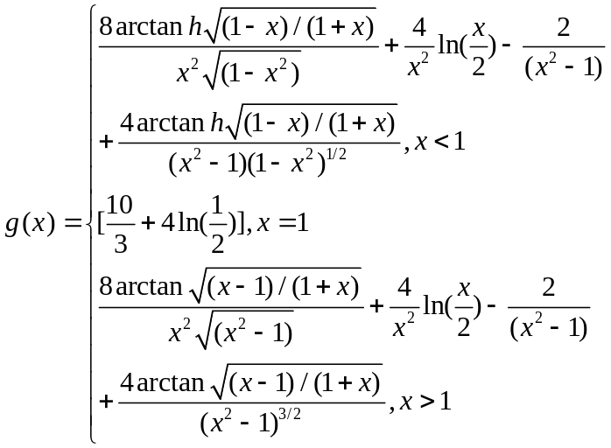——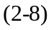
其中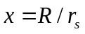——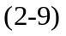。
这样，从三维密度分布到二维面密度分布的，依赖于暗晕的质量的函数关系建立完成（注意到实际上从积分我们得到的是面密度涨落关于投影距离的隐函数关系，但是这是一个解析的表示）。在透镜元处原本存在一个面密度分布，在引力透镜作用下，透镜元处的面密度分布会发生改变（在同一观测面上），前后两次的面密度涨落因此反映了g-g weak lensing的透镜信号。因此，NFW模型下计算出的面密度涨落，实际上对应着g-g weak lensing 的观测信号的观测量。而在测定恒星质量的前提下，我们是可以观测到星系的面密度涨落的。由此模型计算和观测对应关系建立。

2. 模型下的密度分布和g-g weak lensing 信号
对于给定暗晕质量和参数c我们可以得到相应暗晕的密度分布和面密度涨落变化曲线如下：
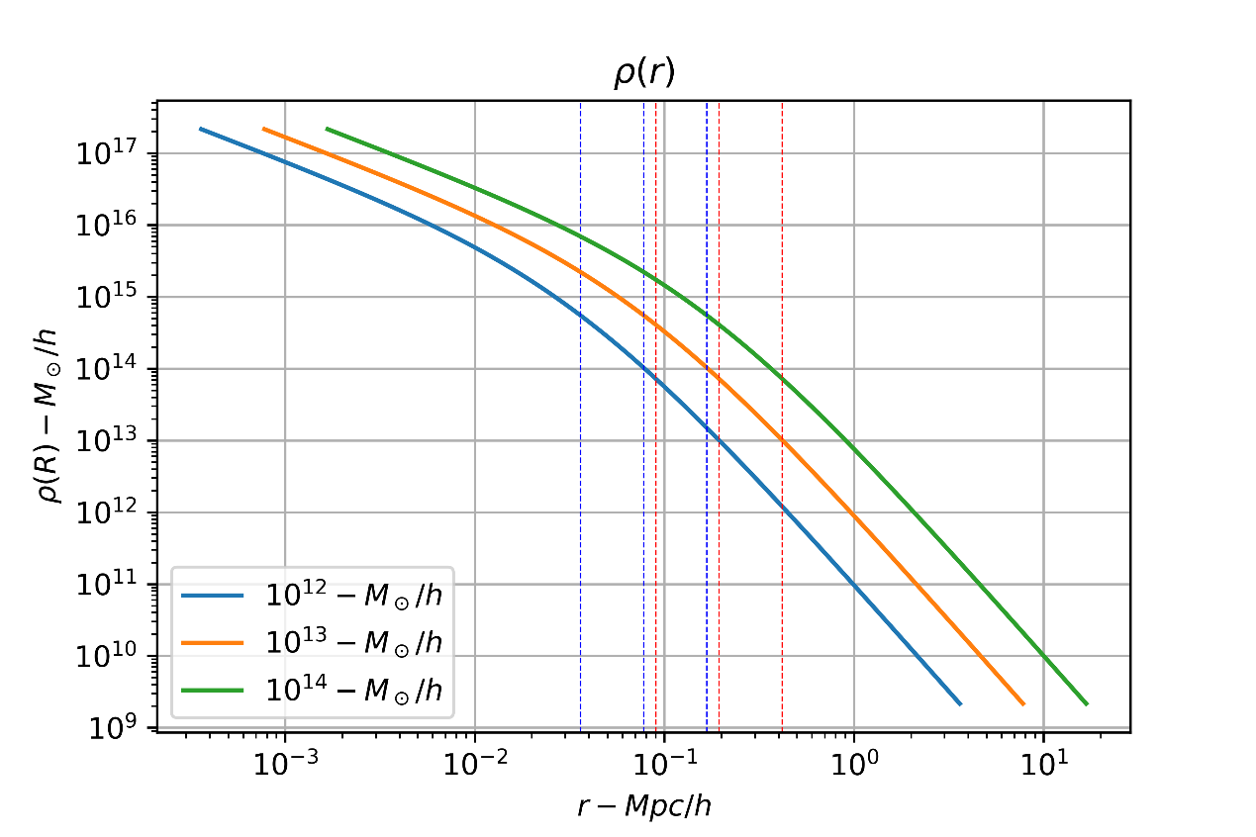
图2-2. 从NFW模型下得到的三维密度分布曲线，图中蓝色竖线表示不同质量下的rs，红线表示r200，对应质量Mh从左到右依次增大。不同颜色标识不同的输入质量（Mh）。
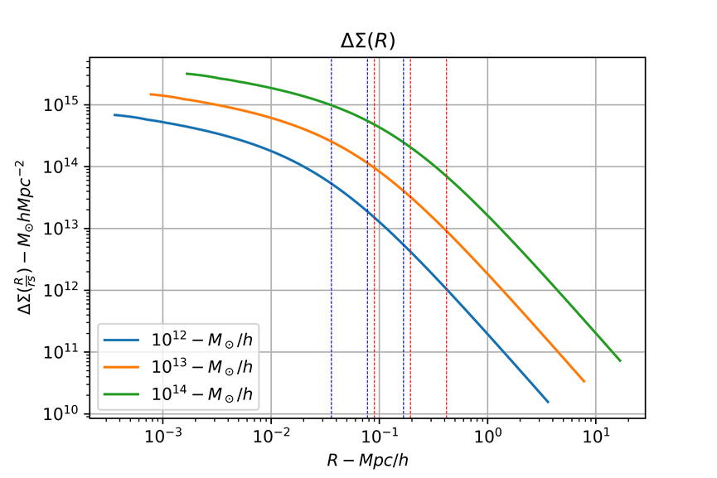
图2-3，NFW模型下得到的面密度涨落。不同颜色表示不同的输入质量（Mh），竖线代表意义与图2-2相同。

第三章 观测数据计算和拟合

实际观测数据的计算拟合与分析
由第一部分计算所得的面密度涨落，对比实际观测数据的引力透镜信号（实际对应第一节计算的面密度涨落）测量，给出对应的暗晕质量的预测（该部分的计算实际上为第一部分的逆过程，从NFW到面密度涨落的计算为模型计算，而实际观测上我们总是可以知道面密度和面密度涨落，并不知道真实的暗晕质量）。对比数据为SDSS-III的部分LBG(局部亮星系)样本，有关数据摘录如下^{[12]}：
表3-1. 对比数据摘录：数据划分以星系的恒星质量区间为划分依据。计算中对于样本的红移考虑为表格中的有效红移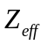。在红移不为零时考虑尺度因子修正为：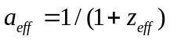。对于c考虑为常数，不考虑C-M关系（星系的聚集指数和暗晕质量Mh之间的关系）修正。R表示红星系数据，B表示蓝星系数据，不同数字表示不同的恒星质量区间。比如R1质量区间表示对应的恒星质量区间为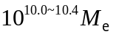，其中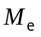表示太阳质量。
Parameter | 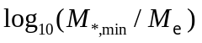 | 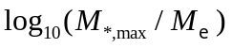 | 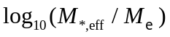
R 1 | 10.0 | 10.4 | 10.28 |  | 0.064
R2 | 10.4 | 10.6 | 10.58 |  | 0.081
R3 | 10.6 | 11.0 | 10.86 |  | 0.105
R4 | 11.0 | 11.2 | 11.10 |  | 0.131
R5 | 11.2 | 11.4 | 11.29 |  | 0.159
R6 | 11.4 | 11.6 | 11.48 |  | 0.191
R7 | 11.6 | 15.0 | 11.68 |  | 0.230
B1 | 10.0 | 10.4 |  | 10.24 | 0.079
B2 | 10.4 | 10.6 |  | 10.56 | 0.100
B3 | 10.6 | 11.0 |  | 10.85 | 0.124
B4 | 11.0 | 11.2 |  | 11.10 | 0.155
B5 | 11.2 | 11.4 |  | 11.28 | 0.183
B6 | 11.4 | 11.6 |  | 11.47 | 0.220
B7 | 11.6 | 15.0 |  | 11.68 | 0.246

相应的，Rechal et.al在其模型计算中给出的Mh估计结果如表2。
表3-2. Rechal et.al 模型预测结果摘要（B表示blue，R表示red）。
R |  | 10.28 | 10.58 | 10.86 | 11.10 | 11.29 | 11.48 | 11.68
 | 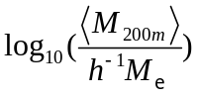 | 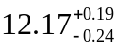 | 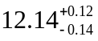 | 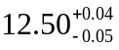 | 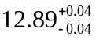 | 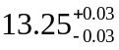 | 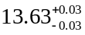 | 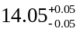
B |  | 10.24 | 10.56 | 10.85 | 11.10 | 11.28 | 11.47 | 11.68
 |  | 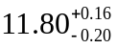 | 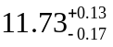 | 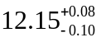 | 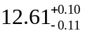 | 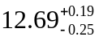 | 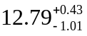 | 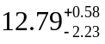

部分数据点的拟合情况如下（用于说明拟合过程，其他质量区间处理方法一致）。对于观测数据的Mh的预测分析，计算处理步骤如下：
- 根据观测数据，给出相应的透镜信号（如图3-1所示），并记录相应的透镜信号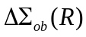的取值，对应投影距离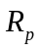的取值和对应的观测不确定度；
- 根据观测数据对应的不同恒星质量区间，分别用不同的输入质量Mh，以观测的投影距离作为投影距离输入，经过模型计算给出透镜信号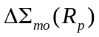，并与观测数据的比较（比较情况如图3-2，3-3所示）；
- 计算模型拟合与观测数据的差异性大小：分别用模型估计信号的取值减去观测数据的信号取值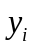，并处以观测数据的不确定度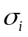，最后求上诉结果的平方，记为：
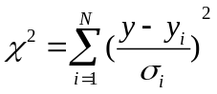——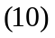。
对不同的恒星质量区间，拟合的最佳情况也就对应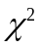取值最小的情况（对应每个恒星质量区间，拟合结果会给出该区间的随拟合质量Mh的变化而变化的曲线，曲线的最小值点对应该情况下的最佳暗晕估计值，如图3-4所示）；
- 最后给出模型对暗晕质量的估计值（估计中考虑不确定为68.3%，处理方式：对上一步求得的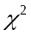做差，用每一个减去的最小值得到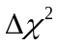分布，因为模型计算考虑参数c为常数，变量只有Mh，单参数情况下，在其分布上取纵坐标为1的值对应的两个质量边界即为1^{[15]}对应的Mh边界取值）。
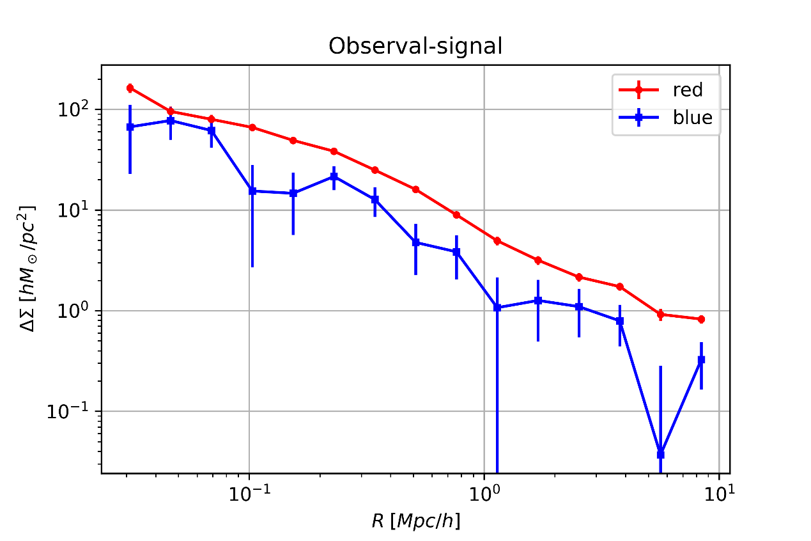
图3-1. 观测信号示意图，图示对应的观测恒星质量区间为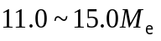。
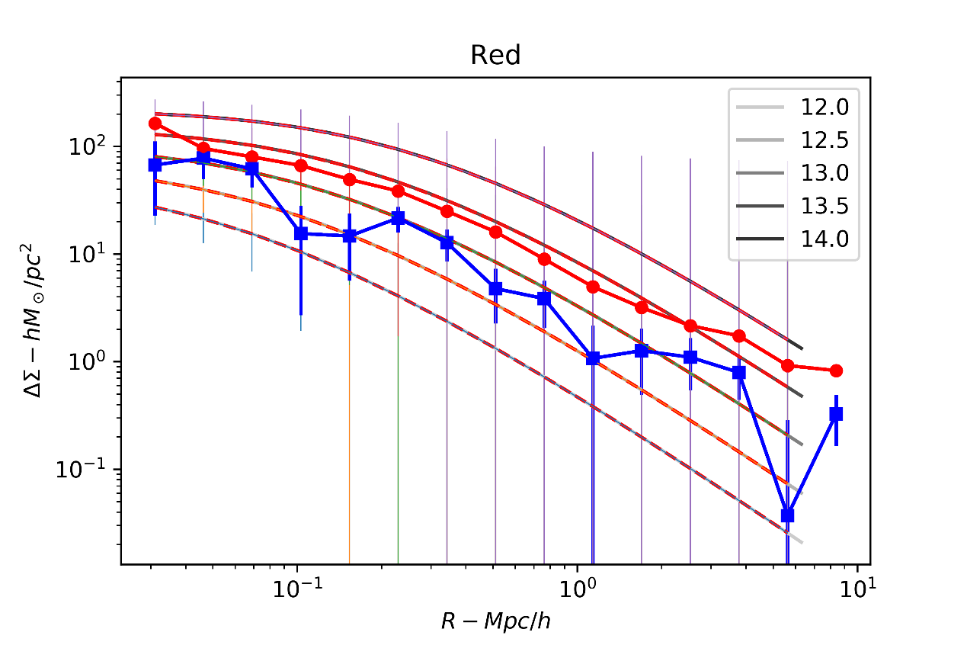
图3-2. 对应图3-1恒星质量区间观测信号拟合示意图。该图表示对红星系的拟合示意图。灰色实线表示参考拟合曲线，红色虚线表示上一节模型求解拟合曲线，可以看到两者基本重合。
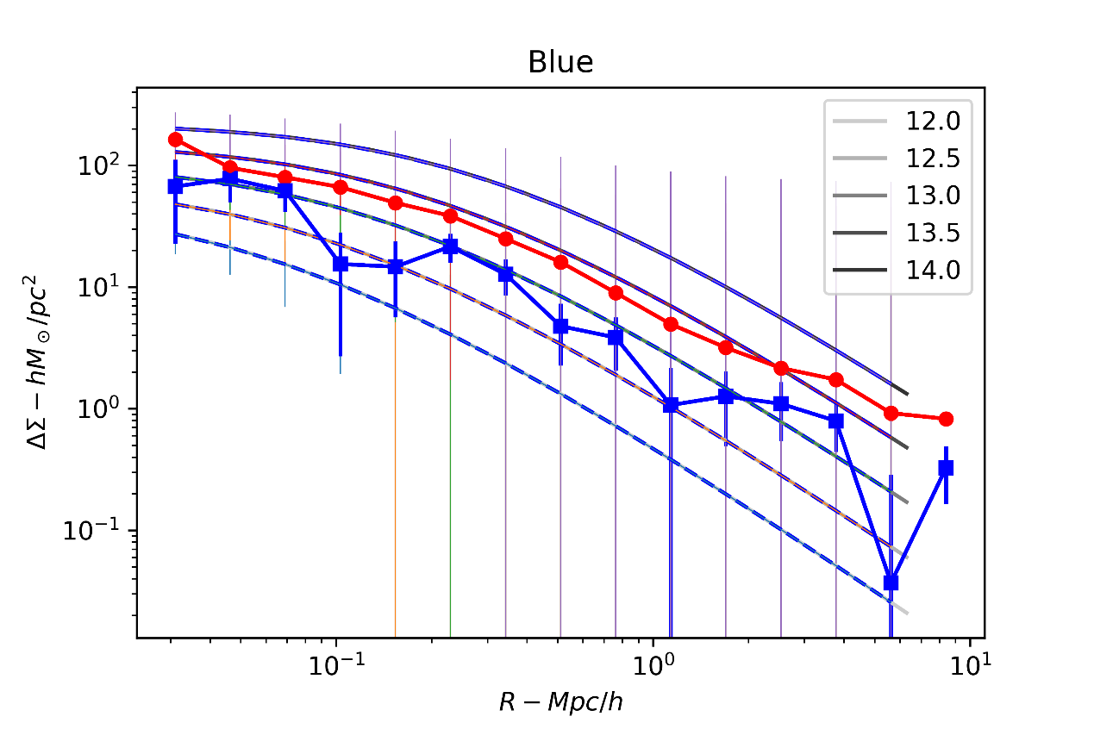
图3-3. 对应图3-1的质量区间的蓝星系拟合情况，灰色实线表示参考拟合曲线，蓝色线条为模型求解拟合曲线，可以看到两者基本重合。
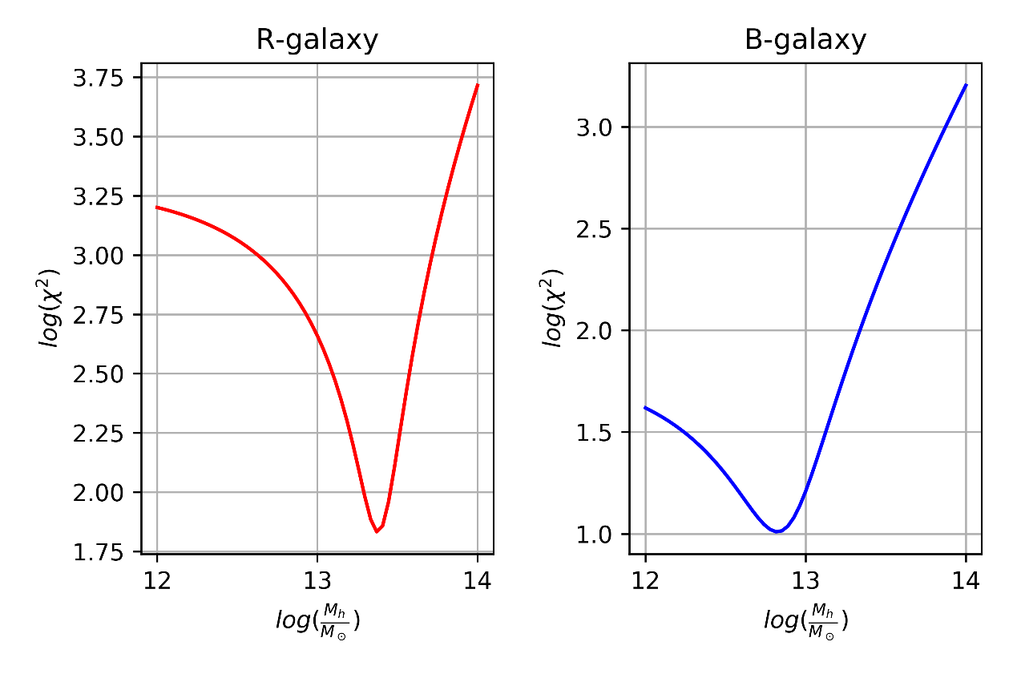
图3-4. 对应图3-1质量区间拟合给出的全拟合质量Mh区间的变化曲线。最小值点对应该恒星质量区间的最佳估计的Mh的值。
依据上一节模型，最终的暗云质量估计如下表（预测结果已除去表3-1标记的两个点的估计情况，并且最后两个质量区间考虑为一个）。
表3-3. 红星系的暗晕质量预测及对比，Ref表示Reference，表示表3-2中给出的Mh数值，M表示Model，表示模型给出的预测值。数据对应物理量与表3-2一致，均为。
Ref | 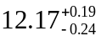 |  |  |  |  | 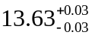 | 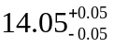
M | 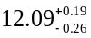 | 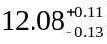 | 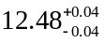 | 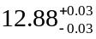 | 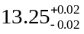 | 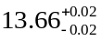 | 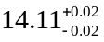

表3-4. 蓝星系的暗晕质量预测及对比，R，M以及数据对应物理量等与表3-3一致。
Ref
M | 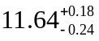 | 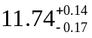 | 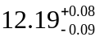 | 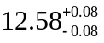

模型预测结果总的对比如图3-5所示。其中M16数据表示Rechal et.al模型给出的估计值。
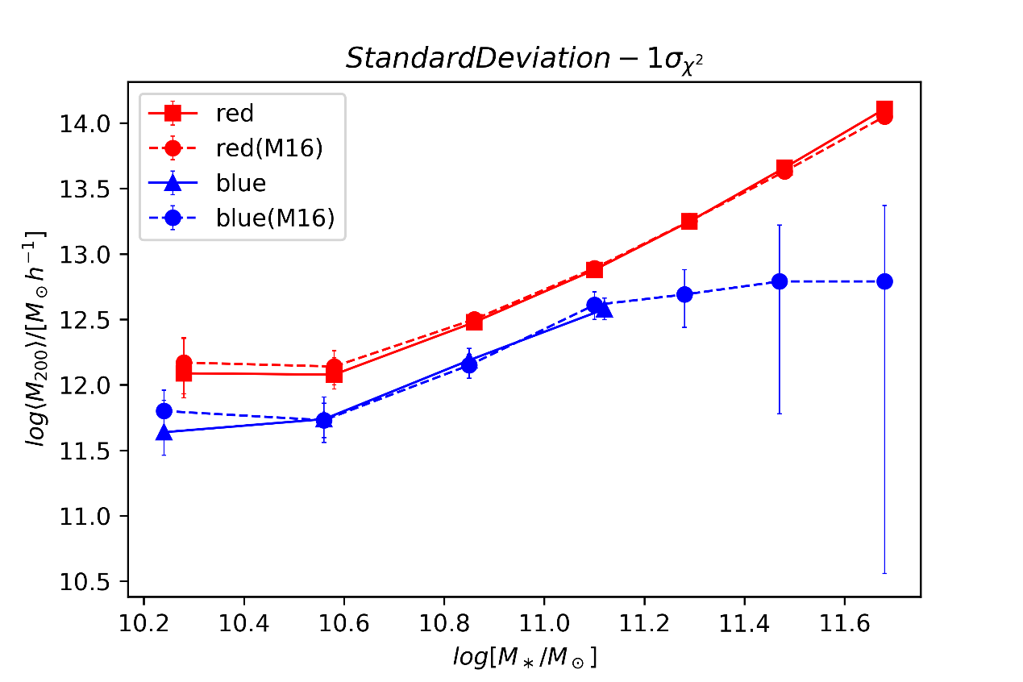
图3-5. 模型预测结果与Rechal et.al的结果对比。途中实线表示模型预测数值，虚线表示Rechal et.al的结果。红色线条表示红色星系，蓝色线条表示蓝色星系。途中误差棒标识1 (68.3%)。
对模型的估计结果做卡方检验。因为这里需要检测的是模型和实际数据的符合程度，属于非参数检验（实际上模型在假设参数c为常数后，参数只有一个输入暗晕质量，因此对于参数的检测实际上前面的卡方分布检测已经做了参数选择）。非参数检验，单一变量，直接做卡方检验。卡芳检验的思想是：卡方检测值的大小反应理论预测和实际样本采集的数据之间的差异。卡方检测的值越大，表明理论预测和实际取样的数据差距越大，反之则说明这是一个比较理想的理论预测。在这里取P值检验：P值越小，表明模型给出的数据是取于实际观测数据的样本分布的概率越小。这里去取P值为5%，如果卡方检验的P值在5%以下，说明模型给出的暗晕质量估计不在实际观测样本的数据分布之内，预测结果与实际数据分布差距很大。
对模型的检测结果如下表3-5：其中R和B分别表示两个序列，Mh表示计算给出的理论预测，P表示卡方检测的结果。
表3-5. 对模型预测的卡方检测结果，其中R表示红星系序列，B表示蓝星系序列。Mh表示理论给出的暗晕估计值，对应的P值表示卡方检验的结果。
R | Mh | 12.17 | 12.14 | 12.50 | 12.89 | 13.25 | 13.63 | 14.05
R | P | 0.836 | 0.178 | 0.0108 | 3.45e-5 | 3.57e-3 | 0.137 | 0.248
B | Mh | 11.80 | 11.73 | 12.15 | 12.61
B | P | 1.38e-4 | 9.90e-3 | 0.0125 | 0.629
从表3-5可以看出，虽然模型给出的结果和参考值比较符合，但是模型的估计结果和实际的样本数据采集之间还是存在一定差距。表现在红星系序：R3，R4，R5恒星质量区间，估计值的卡方检验P值在5%以下，表明这三个质量区间的模型预测和实际样本区间不符合。在这个质量段的模型估计是偏差比较大的。其他几个质量区间的卡方检验结果满足95%的置信区间，认为模型给出的暗晕质量与实际观测的样本区间符合。
对蓝星系的检测，P值在5%一下的有B1，B2，B3这三个恒星质量区间。表示对于蓝色序列的这三个质量区间的模型预测与实际样本数据分布很不符合。B4恒星质量区间段的模型估计与实际采样数据分布吻合。

对比分析与结论
模型的预测结果，对比于Rechal等人的估计结果，基本符合。误差较大点（如图3-5所示）对应为10.0-10.4（表示该星系的有效恒星观测质量为，参见表1）的恒星质量区间的蓝色星系（对比表3-3和表3-4模型估计值刚好在Rechal等人给出结果的下误差边界处）。这是因为第二节的计算虽然和Rechal等人的估计一样建立在NFW模型的基础上，但是在后续的计算不同，在Rechal等人的分析中考虑了更多的约束条件，比如暗晕的聚集指数c的计算，Rechal等人考虑了C-M关系，而不是假设为常数。实际上c是和暗晕质量联系起来的一个两，一般质量越大的暗晕，相应的c越小。而在考虑C-M关系的情况下，rs会是一个依赖于暗晕质量Mh的量，第二节的相应计算会更加复杂。当然，估计得结果会与实际的样本分布空间更加符合。
在表3-1中标色的两个质量区间（B6和B7），在观测数据上得到的引力透镜信号很差（出现了负数的情况，这样在拟合曲线时对数坐标下会出现负无穷的值，在拟合会出现越低质量拟合越好的情况，实际上此时拟合会给出0是最佳符合，但这显然是违背物理意义的，因为一个包含正的质量的星系的宿主暗晕不可能没有质量），在第二节的计算处理需要满足观测数值能给出的透镜信号是大于0的，而标记的两个质量区间在透镜信号的观测值存在负数，因而第二节的计算不能成立，相应的点舍去。根据信号选择，最终模型给出蓝星系的估计值有四个。蓝星系的信号预测和Rechal等人的结果差异，是因为第二节采取的模型和计算过于简单，与实际观测信号的适用还存在一定的差距。
模型从NFW出发，得到了对应质量区间的两类星系的透镜信号曲线。在卡方检验中，模型给出的暗晕质量估计检测值在R1恒星质量区间B4质量区间都出现了比较大的偏差，卡方检测给出的数值较高，其他几个恒星质量区间的检测结果比较理想。此外，两个质量序列的卡方检测结果在大的恒星质量段（R7和B4）会出现卡方检结果偏大。但是总体来说，模型的卡方检测表明，虽然模型建立条件和计算处理过程都很简单，但是在NFW到透镜信号的计算过程都是严格的，因此最后的暗晕质量估计与实际的数据观测差距并不是很大。并且从检测结果来看，模型对于蓝色星系的估计比红色星系序列更有效。其次，在大的恒星质量区间，卡方检测的结果也比较大，分析可能是因为随着恒星质量更大，星系的质量必然更大，这个时候星系的聚集程度是更小的（参数c实际上是变小的），但是模型假设c为常数，因此在大的恒星质量区间，对暗晕的估计与实际存在较大偏差是合理的，这也可能是小的恒星质量区间偏差较大的原因。

第四章 模型分析与课题深入

1. 模型分析
本文主要从NFW模型出发，计算了NFW模型下的透镜信号——面密度涨落。并利用此信号计算与实际观测数据样本的对比，给出了部分观测数据的对应暗晕质量的估计值，给出了相应恒星质量观测区间的恒星-暗晕质量关系变化图像，最后对模型做出了卡方检测。可以看到模型的估计结果和Rechal et.al的预测结果是基本一致的。对于模型的卡方检测，检测数值除了R1和B4质量区间检测数值偏大，其他质量区间的预测检测结果相对而言是比较理想的。从卡方检测本身的结果来看，模型的暗晕质量估计与实际样本数据差距并不是很大。
模型的建立条件很简单：假设星系所处的宿主暗晕满足NFW模型的描述，然后直接在g-g weak lensing的作用下求出面密度涨落分布，而对于观测数据的预测分析主要借助于前一步计算的透镜信号。在假设参数c为常数时，直接以卡方分布来给出暗晕的最佳估计值。这样做的好处是对数据的处理直接，简单，计算也很快。但是对于像B5，B6，B7这样的，透镜信号不是很好的数据，模型会给出暗晕质量越小越符合的评估（这显然是不合理的）。因此模型并不能给出对于相应恒星质量区间的暗晕估计。这里主要的问题就是模型计算的透镜信号是正的，而不能处理负的透镜信号。
模型假设的第二个问题表现在预测值上。如图3-5所示，在B1质量区间的预测值，模型给出的估计与Rechal等人的结果偏差较大。这是因为第二章的计算模型和Rechal等人的并不相同，并且没有考虑C-M关系
第三，本文一开始阐述道：在星系的形成和演化过程中，从引力的角度出发，有三个主要考虑的质量，恒星质量，暗晕质量和气体质量。而气体质量的冷气体成分和星系的恒星形成活动密切关联。但是在计算和预测过程中，第二章所建立的计算模型并没有包括气体质量。这是因为第二章的计算模型建立基础是只考虑引力作用。在星系的形成和演化历程中，真正起作用的，和恒星形成活动有关的是气体中的冷气体成分——原子气体和分子气体。一个星系的红化程度，一定程度上也反映为冷气体成分和电离气体成分的比例变化。但是在考虑气体质量之后，模型只考虑引力作用是不符合实际物理过程的，还需要考虑星系内在成分的转变：原子气体、分子气体、电离气体之间的转化，气体质量和恒星质量的转化。需要考虑包括如辐射和压强引起的各种效应在内的各种作用。在模型的简单假设下（暗晕密度分布为NFW描述，维里化结构也考虑暗晕质量球对称分布），要包含这些过程和分析是不现实的。
第四，模型考虑的是孤立暗晕的分析情况，或者说认为星系的宿主暗晕之间是彼此结构独立的。并且NFW模型下假设暗晕的质量分布为球对称。实际宇宙物质分布很稀疏，不同星系的暗晕之间可能存在质量分布的交叠区域的概率很小，针对之类的情况没有模型给出描述的必要（具体问题需要具体分析情况，并且其中包含的物理过程会更多，也更加复杂）。这种情况超出了第二章建立的模型描述范围。对于暗晕的密度分布，模型需要考虑以其他的密度分布形式为基础的透镜信号的计算（比如椭球分布）。

2. 课题深入
在未来的研究中，模型首先需要改变假设条件和计算透镜信号的出发点。
- 在暗晕的物理参数上，对第二章的模型计算考虑加入C-M关系的修正，转为两个参数的模型优化问题。在引入C-M关系的同时，对于模型的优化分析需要加入MCMC的模拟计算，考虑对参数的优化。
- 在物理过程的分析上，加入气体质量的细化考虑，引入更多具体的必要的作用过程到模型计算里面。比如超新星反馈作用，AGN活动等。对于这些物理过程，在模型的描述上需要给出一些统计性的，或者分析性的量，用于模型的计算和优化分析。模型需要分析的主要过程（在这种情况下）包括：暗晕作用下的恒星质量变化（比如引起了星系并合，那么恒星的数量会发生变化，恒星质量也会的发生变化）、气体的变化（比如在暗晕内部，气体因为引力势而加热到所处物理结构的维里温度这样的过程），气体和恒星的质量转化，实际上这里的问题分析会包括气体的含量高低，气体需要保证一定的丰富度才能有恒星形成活动，这是对SFR（恒星形成效率）才会有作用，也包括不同类型之间的气体的转化问题。
- 对于椭球形态下的暗晕质量分布，以及在此基础上的透镜信号的处理可以作为整体模型的优化和计算的对比。分析比较两者与观测特征的相符与否。从密度分布上，椭球形态的暗晕密度分布包括了更普遍的情况：密度分布对称性不高，甚至在比较小的尺度上（局部结构上），是没有对称性的。这是第二章的模型计算从建立基础上欠缺的部分，可以在此基础上，建立对第2章的过程分析，比较两类模型的结果。
需要注意的是，不管建立怎么样的物理过程，最后对于密度涨落的分析，还是需要回到引力透镜，在更加复杂的密度分布和物理过程下，怎么样有效的计算透镜信号，是模型进一步深入不可避免的问题。

参考文献
[01] Star formation, quenching and chemical enrichment in local galaxies from integral field spectroscopy. Francesco Belfiore.University of Cambridge, A thesis submitted for the degree of Doctor of Philosophy, June 2017.
[02] White Simon, Rees, Martin (1978). "Core condensation in heavy halos: a two-stage theory for galaxy formation and clustering". MNRAS. 183: 341–358.
[03] Christensen, L.L.; de Martin, D.; Shida, R.Y. (2009). Cosmic-Collisions: The Hubble Atlas of Merging Galaxies. Springer.
[04] 星系形成演化模型中的冷气体成分.富 坚.中国科学院上海天文台.中国科学：物理学 力学 天文学. 2017第47卷第四期.
[05] Gravitational Lensing by NFW Halos. Candace Oaxaca, Wright and Tereasa G. Brainerd. The Astrophysical Journal.The Astrophysical Tournal,534:34-40,2000 May 1.
[06] QUANTIFYING THE BIMODAL COLOR-MAGNITUDE DISTRIBUTION OF GALAXIES. Ivan K. Baldry, Karl Glazebrook, Jon Brinkmann, Zeljko Ivezi´c, Robert H. Lupton, Robert C. Nichol, Alexander S. Szalay.
[07] 星系中的恒星形成活动的熄灭过程.李成.中国科学院.上海天文台.中国科学：物理学 力学 天文学. 2017第47卷第四期.
[08] MCMC方法在星系形成半解析模型中的应用.李仕杰，杨小虎.天文学进展. 2016年8月，第34卷，第3期.
[09] Mapping stellar content to dark matter halos. II.Halo mass is the main driver of galaxy quenching. Ying Zu and Rachel Mandelbaum.MNRAS 000,1-26 (2015), Preprint 24 September 2015, arXiv:1509.06758v1.
[10] Mapping stellar content to dark matter halos using galaxy clustering and galaxy-galaxy lensing in the SDSS DR7. Ying Zu and Rachel Mandelbaum.Mon.Not.R.Astron.Soc.000, 000-000(0000), Printed 13 May 2015, arXiv:1505.0278v1.
[11] A Bayesian Hierarchical Approach to Galaxy-Galaxy Lensing.Alessandro Sonnenfeld & Alexie Leauthaud.MNRAS 000, 000-000(0000) Preprint 3 October 2017, arXiv:1710. 00007v1.
[12] Rechal et.al, 2016.Strong bimodality in the host halo mass of central galaxies from galaxy-galaxy lensing. MNRAS 000,000-000(0000), Preprint 15 January 2016, arXiv:1509.06762v2.
[13] 低红移河外星系中性氢原子气体观测.王菁.中国科学：物理学 力学 天文学. 2017第47卷第四期.
[14] The structure of Cold Dark Matter Halos.Julio F. Navarro, Carlos S. Frenk, Simon D.M. White. Astro-ph/9508025 7 Aug 1995.
[15] Numerical Recipes in C. The Art of Scientific Computing.Second Edition. William H. Press. Saul A. Teukolsky. William T. Vetterling. Brian P. Flannery.Chapter 15.6.689-699.

致谢
在此，衷心感谢祖颖老师，文德华老师对我的细心指导和帮助，给予了我极大的耐心和鼓励！毕业设计的期间，在两位老师的帮助下，我亲身经历了一个完整的，从确认课题，到收集资料，问题分析和处理，计算检验，以及论文写作的整个课题设计流程。过程中两位老师指导耐心，问题解答简明扼要。针对我在思想上的疑惑和误区，祖老师会及时的提醒和纠正，在论文写作上两位老师一起帮我耐心全面的检查和修改。在两位老师的帮助下，我的专业有关知识增长很快，学会了很多不懂的，不清楚的问题，学到了很多有用的思路和方法。
感谢李昭洲博士在毕业设计过程中，对我不厌其烦的帮助和指导，对我的各种问题都能很快的给出专业而合适的答案。在和李博士一起的期间，我学会了很多生活的道理，得到了很多帮助。
感谢学院对我的大力支持！正是因为学院的政策支持，我才能有机会这么深入的走进科研生活，体会那份做科研人的困苦与喜悦。
感谢同学们对我的关心和帮助！在毕设期间，我不仅收获了知识，也收获了友谊。我相信这段时间的经历和收获，会在自己未来的路上，添上精彩的一笔，会是我终身受益的财富。
最后，由衷的感谢各位专家的点评指导！

